MODUL AJAR KURIKULUM MERDEKA 2022
BAHASA INGGRIS SD KELAS 1

INFORMASI UMUM
A. IDENTITAS MODUL
Nama Penyusun : .....................................
Instansi : SD ...............................
Tahun Penyusunan : Tahun 202..
Jenjang Sekolah : SD
Mata Pelajaran : Bahasa Inggris
Kelas/Semester : I (Satu) / II (Genap)
Alokasi Waktu : 6 Minggu (2 X 35 Menit)
Unit /Tema : 13 / I like fruits
B. KOMPETENSI AWAL
- Anak dapat menggunakan like dan likes untuk membicarakan buah kesukaan seseorang
C. PROFIL PELAJAR PANCASILA
    - Beriman, bertaqwa kepada Tuhan Yang Maha Esa dan berakhlak mulia.
    - Kebhinekaan global
    - Mandiri
    - Bergotong royong
    - Kreatif
    - Bernalar kritis
D. SARANA DAN PRASARANA
- Alat Pembelajaran : Komputer / laptop, jaringan internet, proyektor
- Sumber Belajar (Kementerian Pendidikan, Kebudayaan, Riset, Dan Teknologi Republik Indonesia, 2021 Buku Panduan Guru dan Buku Siswa, Bahasa Inggris untuk SD Kelas 1 Penulis: Lala Intan Gemala, dkk),
- Lampu ruang kelas yang memadai
- Ruang kelas yang cukup luas
E. TARGET PESERTA DIDIK
- Peserta didik reguler/tipikal
F. JUMLAH PESERTA DIDIK
- Minimum 15 Peserta didik, Maksimum 25 Peserta didik
G. MODEL PEMBELAJARAN
- Tatap Muka
KOMPNEN INTI
A. TUJUAN KEGIATAN PEMBELAJARAN
Capaian Pembelajaran (Fase A) :
Menyimak – Berbicara
- Peserta didik menggunakan bahasa Inggris sederhana untuk berinteraksi dalam situasi sosial dan kelas seperti berkenalan, memberikan informasi diri, mengucapkan salam dan selamat tinggal.
- Peserta didik merespon instruksi sederhana (dengan bantuan visual) melalui gerakan tubuh atau menjawab pertanyaan pendek sederhana dengan kata, frase atau kalimat sederhana.
- Peserta didik memahami ide pokok dari informasi yang disampaikan secara lisan dengan bantuan visual dan menggunakan kosa kata sederhana.
- Peserta didik menggunakan alat bantu visual untuk membantu mereka berkomunikasi.

Tujuan Pembelajaran Unit 13 :
- Peserta didik mampu menggunakan kata like dan likes untuk menyebutkan buah kesukaannya dan orang lain.

B. PEMAHAMAN BERMAKNA
- Anak dapat menggunakan like dan likes untuk membicarakan buah kesukaan seseorang

C. PERTANYAAN PEMANTIK
- Arti kata I like fruits dalam bahasa Indonesia ?
D. KEGIATAN PEMBELAJARAN
Kegiatan Pembukaan:
- Mengucapkan salam
- Berdoa menurut keyakinan masing-masing
- Mengecek kehadiran
- Mengkondisikan/ mengatur ruang kelas disertai pembiasaan nilai disiplin, agar pelajar tertib mengikuti proses pembelajaran

Kegiatan Inti
Prosedur Kegiatan:
- Look and Say
Kegiatan ini guru bisa menyiapkan gambar-gambar buah – buahan yang dipelajari peserta didik. Gambar buah – buahan tersebut memiliki jumlah yang berbeda. Contoh: gambar 5 apel, 10 mangga, 2 semangka, dll.
- Guru memberitahu bahwa peserta didik akan bermain menyebutkan nama – nama buah sesuai gambar yang ditunjukan guru dengan menggunakan kalimat "I like ...."
- Guru mengajak peserta didik membuka buku halaman 117 dan meminta peserta didik menirukan kalimat yang diucapkan guru.
Guru: Students look on the table. There are fruits. Now Let's say names of fruits? I have 3 bananas, I have 2 watermelons,

- Puzzle
Guru sebelumnya sudah memberi tugas peserta didik membawa lem dan gunting.
- Guru memberitahukan bahwa peserta didik akan menggunting dan menempel
- Peserta didik diminta membuka halaman 118.
- Guru meminta peserta didik menggunting gambar terlebih dahulu kemudian menempel pada halaman yang disediakan.

Prosedur Kegiatan:
- Cut and stamp
Sebelum kegiatan ini peserta didik sudah diberi tahu membawa lem dan gunting.
- Guru memberitahukan bahwa peserta didik akan menggunting dan menempel.
- Peserta didik diminta membuka halaman 119.
- Guru meminta peserta didik menggunting gambar terlebih dahulu kemudian menempel pada kalimat yang sesuai.

Prosedur Kegiatan:
- Look and Read
- Guru menyampaikan pada peserta didik bahwa hari ini belajar mengungkapkan buah kesukaan dengan mengucapkan I like..., he/she likes...., you like....
- Guru mengajak peserta didik membuka buku halaman 121.
- Guru mengucapkan kalimat sesuai gambar dan peserta didik menirukan.

Prosedur Kegiatan:
- Let's do a survey
- Guru menyampaikan bahwa peserta didik akan melakukan survei.
Guru: Students... now we will do a survey.
- Guru meminta peserta didik membuka halaman 122.
- Guru memberi contoh dengan bertanya pada salah satu peserta didik.
Guru: Do you like orange?
Peserta didik: Yes.
Guru: Ok... put a tick on orange picture.
- Guru meminta peserta didik bertanya pada 4 teman tentang buah yang disukai.
- Setelah bertanya pada temannya peserta didik mencentang hasil surveynya pada gambar yang sesuai.

Prosedur Kegiatan:
- Listen and circle
- Guru menyampaikan bahwa peserta didik akan melingkari gambar buah sesuai instruksi guru
- Guru meminta peserta didik membuka buku hal. 122-123
Guru: Boys and girls, Now let's open your book page 122-123, look at the picture, listen to me and circle.
• Aisyah likes apple
• Joshua likes watermelon
• Made likes mango
• Cici likes orange
• Lili likes bananas

Prosedur Kegiatan:
- Let's do a survey
Dalam kegiatan ini guru telah menginstruksikan peserta didik untuk membawa 1 jenis buah yang mereka sukai.
- Guru menyampaikan bahwa peserta didik akan melakukan survey
Guru: Students... now we will do a survey to your friends.
- Guru meminta peserta didik membuka halaman 124.
- Guru memberi contoh dengan bertanya pada salah satu peserta didik.
Guru: What fruit do you like?
Peserta didik: I like mango (peserta didik menunjukan buah yang telah mereka bawa).
- Guru meminta peserta didik bertanya pada 4 teman tentang buah yang disukai
Guru: Ok... now write your friend's name and ask to them what fruit that he/ she likes.

Prosedur Kegiatan:
- My new words
Pada tahapan ini guru mengajak peserta didik untuk menyebutkan kembali semua kosa kata yang telah dipelajari dengan benar dan tepat.

Kegiatan Penutup
- Siswa menjawab pertanyaan dari guru seputar hal apa yang menarik bagi mereka selama proses pembelajaran hari tersebut. Pertanyaan : Menyebutkan macam-macam kesukaannya dan buah kesukaan angggota keluarganya?
- Guru meminta peserta didik untuk membawa LKPD hasil Belajar ke rumah masing-masing, dan meminta peserta didik untuk menunjukkan kepada orang tua/keluarga (penguatan refleksi pemikiran dan proses berfikir).
- Siswa yang mendapat giliran memimpin doa untuk menutup proses pembelajaran.
- Siswa mengucapkan salam dan terima kasih, kemudian bersama dengan guru saling mengucapkan selamat berpisah
E. ASESMEN / PENILAIAN
Indikator: Menyebutkan macam-macam kesukaannya dan buah kesukaan angggota keluarganya.
No | Nama | Aspek |  |  |  |  |  |  |  |  | Rata-rata
 |  | Kelancaran |  |  | Ketuntasan |  |  | Pelafalan
 |  | 1 | 2 | 3 | 1 | 2 | 3 | 1 | 2 | 3
1. | Halwa
2. | Haidar
3.
Kelancaran:
1. Jeda lama dalam berkomunikasi
2. Sedikit jeda dalam berkomunikasi
3. Berkomunikasi tanpa jeda yang lama

Ketuntasan:
1. Kesulitan berkomunikasi
2. Sedikit kesulitan berkomunikasi
3. Berkomunikasi dengan baik

Pelafalan:
1. Kesulitan melafalkan
2. Sedikit kesulitan melafalkan
3. Lancar melafalkan.
F. KEGIATAN PENGAYAAN DAN REMEDIAL
Pengayaan
- Pengayaan: Berisi informasi tentang kegiatan pembelajaran yang dapat digunakan guru untuk siswa yang memiliki minat tinggi terhadap topik/kegiatan pembelajaran atau memperlihatkan penguasaan kompetensi yang lebih tinggi dibanding kompetensi yang sedang dipelajari. Kegiatan Pengayaan dilakukan memilih satau satu kegiatan tesebut :
- Kegiatan pengamatan aktifitas yang sesuai dengan I like .... She likes ...., Kinds of fruits.
- Kegiatan pendampingan dengan peserta didik lain yang belum menguasai penerapan I like .... She likes ...., Kinds of fruits

Remedial
- Remedial : Berisi informasi tentang kegiatan pembelajaran untuk peserta didik yang ingin memperkuat pemahaman pada kompetensi sebelum kompetensi yang sedang di pelajari atau untuk peserta didik yang memperlihatkan penguasaan kompetensi yang lebih rendah dibanding kompetensi yang sedang dipelajari. Kegiatan remedial dilakukan melalui kegiatan:
1. Mengikuti kegiatan penguataan konsep penerapan yang sesuai dengan I like .... She likes ...., Kinds of fruits
2. Peserta didik setelah itu melakukan tutor sebaya dengan teman yang sudah mencapai tujuan pembelajaran
LAMPIRAN
A. LEMBAR KERJA PESERTA DIDIK
LEMBAR KERJA PESERTA DIDIK (LKPD) Ke-1
Nama :
Kelas :
Petunjuk!
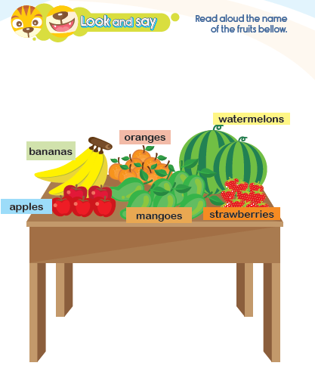
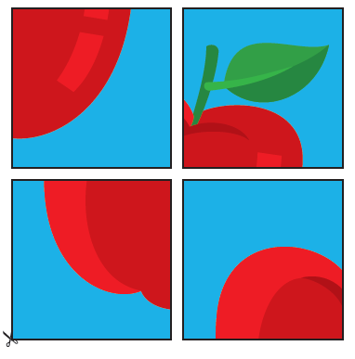

LEMBAR KERJA PESERTA DIDIK (LKPD) Ke-2
Nama :
Kelas :
Petunjuk!
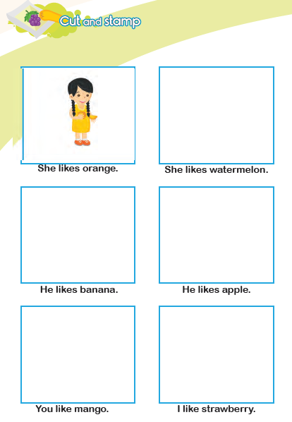
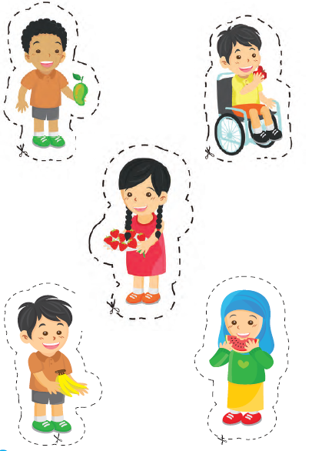

LEMBAR KERJA PESERTA DIDIK (LKPD) Ke-3
Nama :
Kelas :
Petunjuk!
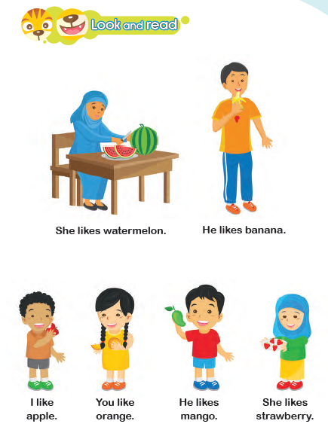

LEMBAR KERJA PESERTA DIDIK (LKPD) Ke-4
Nama :
Kelas :
Petunjuk!
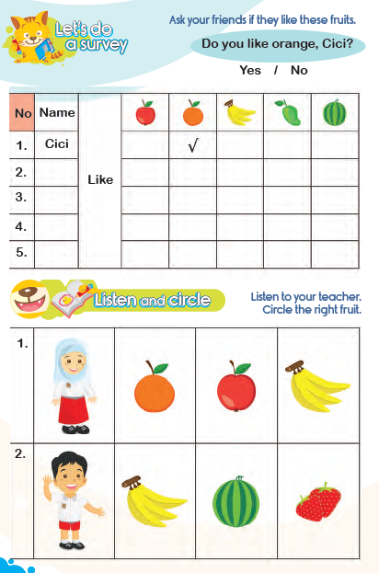
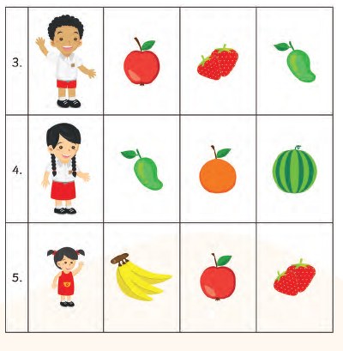

LEMBAR KERJA PESERTA DIDIK (LKPD) Ke-5
Nama :
Kelas :
Petunjuk!
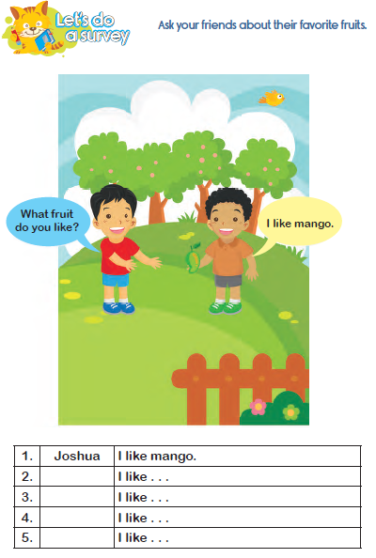

LEMBAR KERJA PESERTA DIDIK (LKPD) Ke-6
Nama :
Kelas :
Petunjuk!
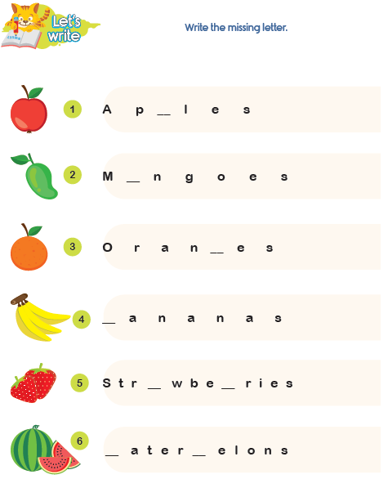

Nilai |  | Paraf Orang Tua

B. REFLEKSI PESERTA DIDIK DAN GURU
A. Refleksi Guru:
1. Bagaimanakah reaksi peserta didik dalam mengikuti pembelajaran pada unit ini?
2. Apakah yang menjadi kendala dalam pembelajaran pada unit ini?
3. Bagaiamana pencapaian Keberhasilan dalam pembelajaran unit ini?
4. Apa poin penting yang menjadi catatan dalam menyelesaikan permasalahan pembelajaran pada unit ini?
5. Satu kata atau kalimat yang menggambarkan pencapaian pembelajaran pada unit ini?

B. Refleksi Peserta Didik:
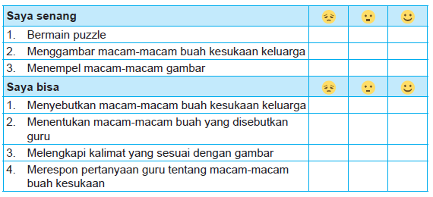

C. GLOSARIUM
- Children are able to use like and likes to talk about someone’s favorite fruits.
- I like .... She likes ....
- Kinds of fruits..
D. DAFTAR PUSTAKA
- Kementerian Pendidikan, Kebudayaan, Riset, Dan Teknologi Republik Indonesia, 2021 Buku Panduan Guru dan Siswa My Next Words untuk SD Kelas I , Penulis: Lala Intan Gemala, dkk (ISBN: 978-602-244-512-8 (jil.1))
- Sumber lainnya yang Releven

